**2023年12月7日今日动态**

今天是星期四，晴天。共有17位小朋友来园。

**一、半日观察：**

观察了幼儿在园的半日活动情况，具体情况看以下表格。

|  |  |  |  |  |  |  |  |
| --- | --- | --- | --- | --- | --- | --- | --- |
| 序号 | 姓名 | 区域 | 午餐（√吃光⭕剩一点○） | | | | 自理 |
| 饭 | 菜 | 汤 | 其他 | 挂衣服（衣架）  会√，帮助○ |
| 1 | 张梓祎 | 请假 |  |  |  |  |  |
| 2 | 丁秋铭 | 建构 | √ | √ | √ |  | √ |
| 3 | 吴燚 | 益智 | √ | √ | √ | 慢 | √ |
| 4 | 梁佳硕 | 建构 | √ | √ | √ |  | ○ |
| 5 | 金文哲 | 美工 | √ | √ | √ |  | √ |
| 6 | 刘郑勋 | 请假 |  |  |  |  |  |
| 7 | 张铭昊 | 娃娃家 | √ | √ | √ |  | √ |
| 8 | 熊梓轩 | 请假 |  |  |  |  |  |
| 9 | 程诺 | 美工-娃娃家 | √ | √ | √ |  | √ |
| 10 | 孙思淼 | 美工 | √ | 肉○ | √ | 喂 |  |
| 11 | 官同羽 | 请假 |  |  |  |  |  |
| 12 | 褚浩宸 | 请假 |  |  |  |  |  |
| 13 | 赵奕承 | 娃娃家 | √ | √ | √ |  | ○ |
| 14 | 徐燃 | 请假 |  |  |  |  |  |
| 15 | 郭静悠 | 请假 |  |  |  |  |  |
| 16 | 夏一心 | 建构 | √ | 蔬菜○ | √ |  | ○ |
| 17 | 殷颂惜 | 建构 | √ | √ | √ |  | √ |
| 18 | 顾语汐 | 请假 |  |  |  |  |  |
| 19 | 顾晨怡 | 娃娃家 | √ | √ | √ |  | √ |
| 20 | 易筱曦 | 益智 | √ | ○ | √ | 慢 | √ |
| 21 | 王婉苏 | 益智 | √ | √ | √ | 慢 | √ |
| 22 | 徐旻玥 | 益智 | √ | √ | √ | 慢 | √ |
| 23 | 汪雪婷 | 美工 | √ | √ | √ |  | √ |
| 24 | 张竹青 | 益智 | √ | √ | √ | 慢 | √ |
| 25 | 蔡娅宁 | 建构 | √ | √ | √ |  | √ |

**二、区域活动**

快来看看我们在区域中的游戏吧！

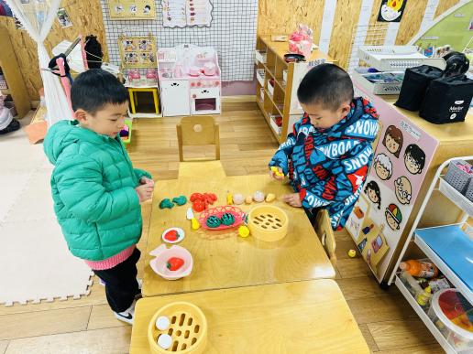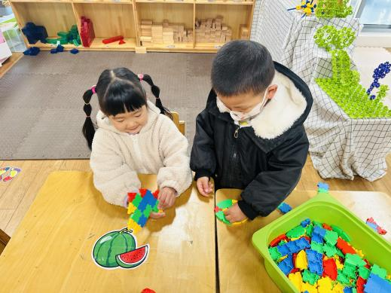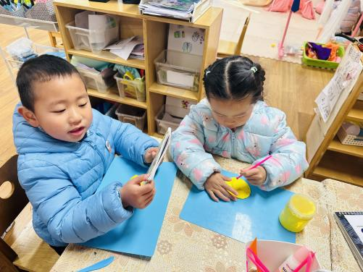

我在做黄色的香蕉 我们在拼城堡 我们在做菜

**三、集体活动：吉他**

吉他是一种弹拨乐器，通常有六条弦。本次活动通过音乐导入，让幼儿认识吉他，并能够为吉他添画上缺少的吉他弦，从而养成良好的作画习惯，初步养成良好的作画习惯和握笔姿势。

小班幼儿绘画线条是无意识的行为，没有绘画直线的经验。同时小班幼儿对色彩已经有了一定的认识，会用色彩来表现自己的所见所想。但涂色时往往会出现不认真、涂到一半没耐心，所表现的内容也常会出现一些大小不均匀的空白，而且他们对于如何涂色，意识还是比较的模糊。

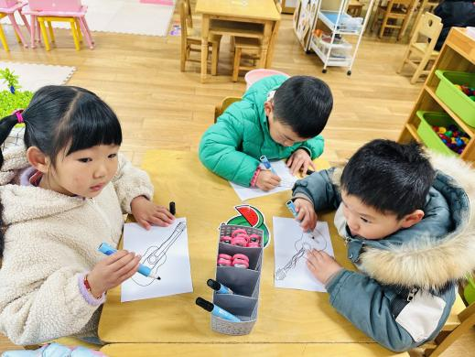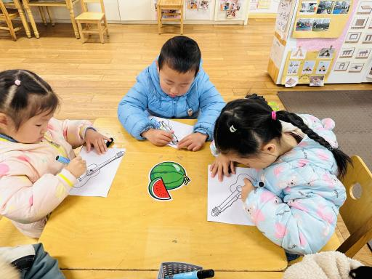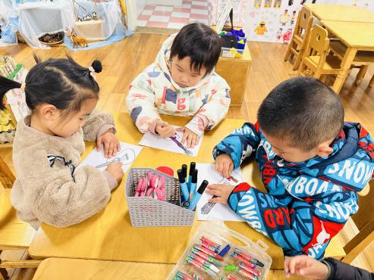

先用勾线笔画吉他的线

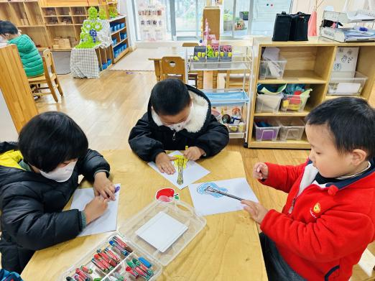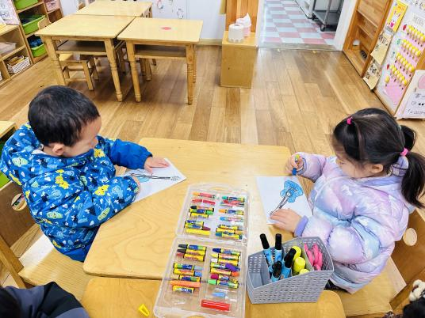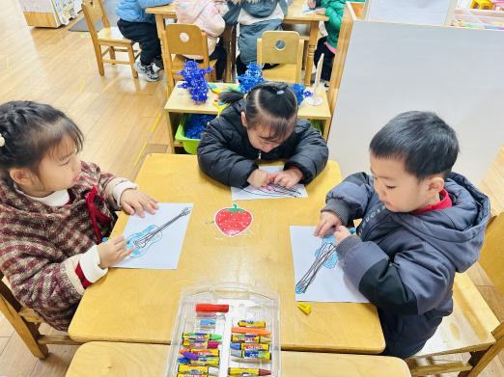

再涂上喜欢的颜色

**四、户外活动**

我们出来户外啦！我们今天在跑道先玩了障碍跑步，接着学小兔子双脚跳。

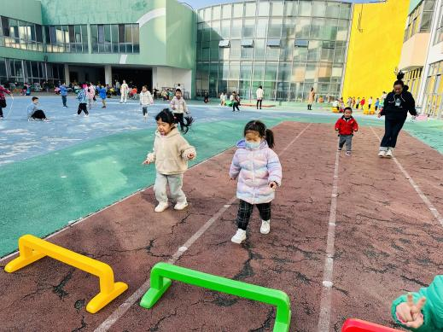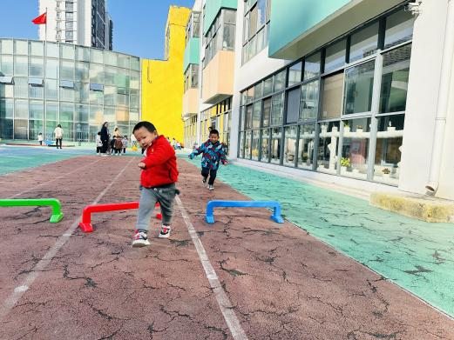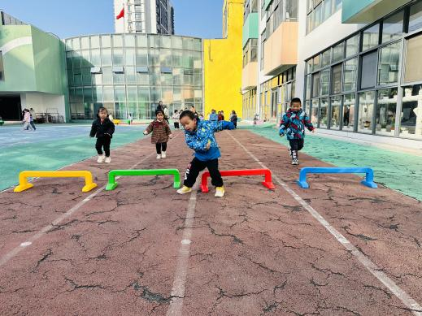

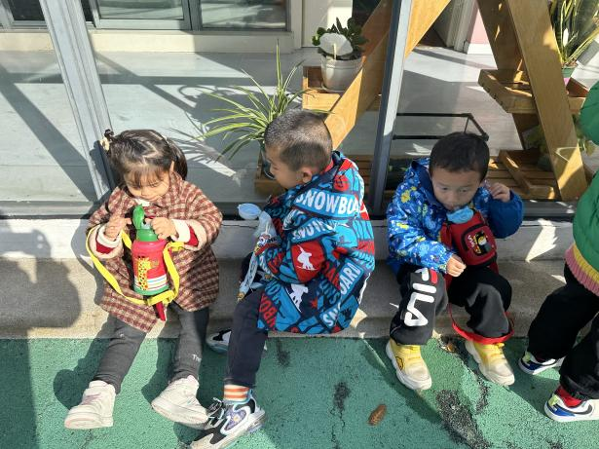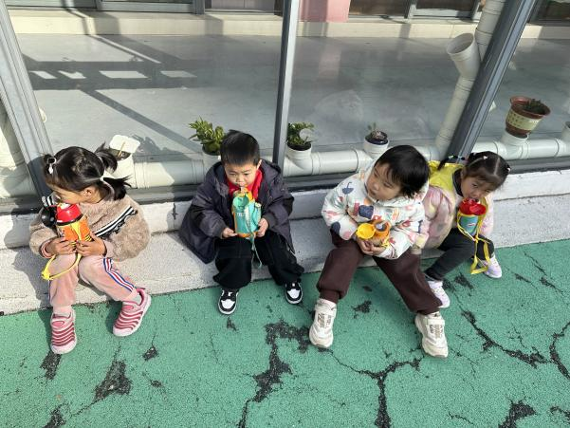

**五、午餐**

今天我们吃的是大米饭、鹌鹑蛋茭白红烧肉、胡萝卜炒西蓝花、西湖牛肉羹。

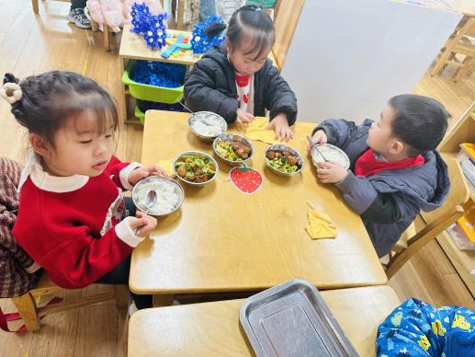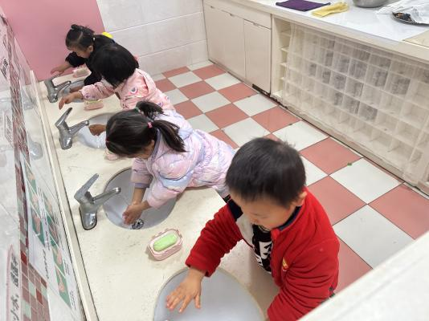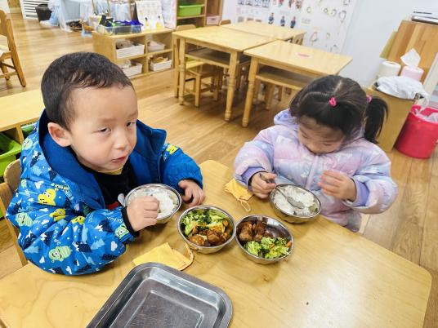

排队洗小手 叠小毛巾 拿起小勺子吃饭

**六、家园配合**

1.近期气温变化大，家长们给孩子穿适宜的衣服，材质要轻薄保暖，一定要便于孩子上厕所，以免孩子来不及而尿裤子。有的衣服虽然厚但不保暖，导致孩子很臃肿行动不便。

2.目前是传染病高发季节，所以家长们在家一定要多关注孩子的各项身体体征，引导幼儿养成良好的生活作息习惯及卫生习惯，作息最好和幼儿园同步；增强体育锻炼，晚饭后可以适当消食，膳食均衡，尤其是孩子不爱吃的蔬菜更要鼓励、督促。如果感冒咳嗽严重，请休息好了再来，以免造成交叉感染。